12 ɑn en in un ün

教学目标：
1学会前鼻韵母ａｎ、ｅｎ、ｉｎ、ｕｎ、üｎ和整体认读音节ｙｕａｎ、ｙｉｎ、ｙｕｎ，读准音，认清形，正确书写。
2学习声母与前鼻韵母组成的音节，准确拼读音节。读准三拼音节，复习ü上两点省写规则。
3认识8个生字，正确朗读句子、儿歌。

教学重点：
1．学会韵母ɑn、en 2个复韵母，读准音，认清形，能正确书写。
2．学会声母与ɑn、en组成的音节和整体认读音节。

教学难点：
学会介母是ü的三拼音节，读准音节juɑn、quɑn、xuɑn。

教学准备：
1配合学习前鼻韵母和本课整体认读音节的录音带；字母卡片。
2本课生字卡片和田园图。
教学课时：三课时

教学过程：

第一课时
一、谈话导入
我们到目前为止学习了哪些复韵母？能按顺序说说吗？
（ɑi、ei、ui、ɑo、ou、iu、ie、üe、er）。今天我们一起来学习第13课，再认识几个韵母朋友，请同学们打开书看看。这课书的内容比较多，有信心学好吗？下面我们先学习前两个韵母及音节。
板书：12 ɑn en
二、学习韵母ɑn
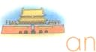
（1）出示ɑn图，问： 小朋友去过北京吗？（出示挂图）去过哪些地方？
（2）自己试着发ɑn（安）
（3）范读ɑn。教n发音方法，再教ɑn的发音方法
教师指导发音：把嘴张大，摆好ɑ的口形，让气流从前鼻腔里出来，也就是n的尾音。舌头放平，轻轻抵住牙齿。
（4）学生练习读，体会前鼻韵母的发音方法。
（5）在语言环境中学习ɑn的四声。
（6）同桌同学互读，纠正发音。
（7）指名读，开火车读。
（8） 说话或组词，其中要有ɑn的音。（安全、靠岸、黑暗、按住、教案）
三、学习韵母en
（1）出示en图，问：你们看这个人在干什么？
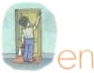
（2）借助“摁”的第四声交成第一声学生练习发en的音。
（3）en是由哪两个字母组成的？（e和n）发音时，先发e，嘴半闭，舌尖抬起抵住上牙床快速读，鼻子出气，一口气读出en的音。学生练习读，体会前鼻韵母的发音方法。
（4）在语言环境中学习ɑn的四声。
（5）同桌同学互读，纠正发音。
（6）指名读，开火车读。
四、书写韵母ɑn和en
1．观察ɑn、en 2个韵母，说说占格位置。
2．教师范写，强调两个字母要写紧凑。学生观察。
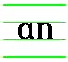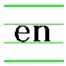
- 学生书写。教师巡视，个别辅导，同时纠正学生的写姿和执笔方法。
4．在实物投影上展示学生书写情况，进行评改。
- 学习声母与ɑn、en组成的音节
1．学习d t n 与ɑn组成的音节
（1）出示
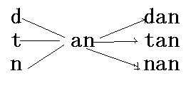
让学生自己练习拼读。注意读准前鼻韵。
（2）同桌小伙伴互相读一读。
（3）指名读。
- 学习zh ch sh 与en 相拼的音节，注意复习翘舌音的读法。
3．学习三拼音节。
（1）出示
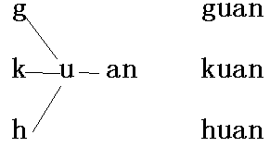

复习三拼的口诀：声轻、介快、韵母响。
（1）自己试着拼一拼。（2）同桌小伙伴互相拼。 （3）指名拼，开火车拼。
3、学习介母是ü的三拼音节。
出示：
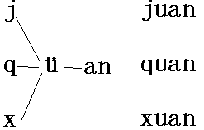

复习ü与jqx相拼去点的规则。
（1）自己试着拼一拼。（2）同桌小伙伴互相拼。 （3）指名拼，开火车拼。
六、学习整体认读音节yuɑn
1．出示yuɑn图，图上都画了什么呀？什么形状的？
2．把“圆”的第二声变成第一声，让学生试试。
3．指名读，教师示范纠正。
4．师讲：yuɑn这个整体认读音节较长，可以用分解音节的方法帮助记忆它的形。yuɑn是由（yu）和（ɑn）组成的。
5．采取多种形式读，巩固读音。
六、照着板书读读本节课学习的内容。
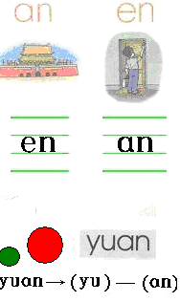
板书设计

第二课时

教后反思：

第二课时

一、谈话导入
这节课我们一起来学习前鼻韵母in、un、ün。板书：in、un、ün
二、学习新课。
1、自己找方法读准in 音
2、汇报，强调发音方法。（先发，再滑向）
3、进行四声练习。
4、小组合作练习 un ün的发音和四声。
5、学生比较这五个前鼻韵母的组成，（它们都是由一个单韵母和前鼻音ｎ组成的)，让学生用连读法试读，师生共同总结发音要领。
三、书写in、un、ün 3个字母
1．书写3个字母对学生来讲并不难，让学生自己练习书写。
2．教师巡视，个别辅导，注意纠正学生的写字姿势。
3．展示学生作业，进行评改。
四、学习整体认读音节：yin yun
（一）学习整体认读音节yin。
（1）师讲：韵母in不能独立成音节，要想给汉字注音，怎么办？（用大y来帮忙，就可以给汉字注音了。）
（2）出示yin，请同学读一读。
（3）你能试着读读yin的四个声调吗？请同学找一找相应的汉字音。如：阴天的“阴”，银行的“银”，饮料的“饮”，脚印的“印”。
（二）学习整体认读音节yun
1、ün是韵母，不能给汉字注音，要想给汉字注音，怎么办呢？（需要大y来帮忙，ü的两点要去掉）
2、为了让学生明白yun的右边是ün，教师可以创设下面的情境进行教学：带着ün头饰的小孩找不到妈妈了，急得大哭起来，这时走来一位带着大y头饰的阿姨走过来说：“小朋友怎么啦！为什么哭呀！”，小朋友哭着说：“我找不到妈妈了，”这时阿姨说：“擦去你的眼泪，阿姨带你找妈妈去。”通过表演使学生明白音节yun的右半部不是un而是ün。
五、学习声母与in、un、ün组成的音节
1．出示3组音节：让学生自己试着拼一拼。
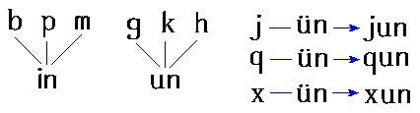
2 同桌互拼，相互纠正。
教师提醒学生注意j、q、x与ün相拼时ü两点省写规则。
板书设计：
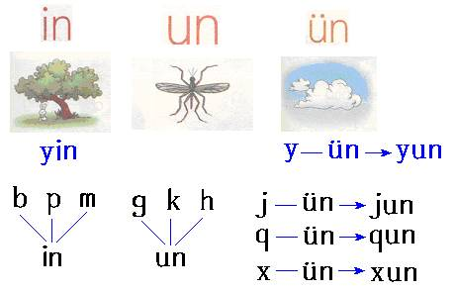
教后反思：

第三课时
一、复习导入。拼读前课时所学的韵母及音节。
二、学习看图拼读音节部分。
1．把书中P36页上面的图放在实物投影上，让学生边看图边拼读音节。
2．着重指导学生读好ｚｈｕàｎ、ｄｉǎｎ、ｘｉě、ｑｉāｎ等音节。
3．同桌同学相互读。
4．指名读。
三、看图，学句子，识字。
① 逐步演示山、田、树、果园，问：谁愿意当小导游，为我们介绍郊外美丽的风景？要求说清左边、右边、远处、近处各有什么。
② 用上“郁郁葱葱”“广阔”“又大又红的苹果像红灯笼一样”等词句，按顺序介绍美丽的田野。
③ 学生分组说，上台指图说。要求学生像讲故事一样，按一定的顺序给老师和同学说说，然后上台说。
3、学习儿歌识字。① 出示儿歌，小组合作读，不会的问老师。指名读。② 老师范读，生跟读，自由练习。
③ 指名、齐读反复练习，学习向老师一样带着表情读。
三、认识新字。
1、句子和儿歌中藏着8个要学的生字。
2、出示生字（山 田 左 片 右 风 云 她），自己练读。
3、打算提醒小朋友注意那些字的读音？（“山”是翘舌音，“左”是平舌音；“云”是整体认读音节）
4、观察字型，你认为哪些字笔画最难记？（“左”与“在”的区别；“片”字型要注意）
5、分小组说：“我打算记哪个字，怎么记”
6、去掉拼音，看认识吗？卡片识字。（开火车的游戏）
7、生字换一个地方，认识吗？出示：白云、大风、田地、左右
8、你还能说哪些词语或句子？
四、课堂小结。
作业：制作的小卡片，并读一读。书写本课韵母及两个整体认读音节各5遍。
教后反思：

参考资料
鼻韵母是由母音加上一个鼻尾音构成的韵母。在普通话里充当韵母尾音的鼻音只有两个：
ｎ和ｎɡ。前鼻韵母的鼻尾音是ｎ。发ｎ时，要用舌尖抵住上牙床(上齿龈)，软腭下垂，让气流从鼻腔透出。

